PROTOKOLS,
kas izstrādāts pamatojoties uz 43. panta 1. punktu Konvencijā par Eiropas Policijas biroja izveidi (Eiropola Konvencija), ar ko groza šīs konvencijas pielikuma 2. pantu

šā protokola AUGSTĀS LĪGUMSLĒDZĒJAS PUSES un Konvencijas par Eiropas Policijas biroja izveidi līgumslēdzējas puses, Eiropas Savienības dalībvalstis,

ATSAUCOTIES uz Eiropas Savienības Padomes 2000. gada 30. novembra aktu,

tā kā

1) Eiropolam nepieciešams nodrošināt efektīvākus līdzekļus naudas atmazgāšanas apkarošanai, lai pastiprinātu Eiropola iespējas atbalstīt dalībvalstis šādā cīņā;

2) Eiropas Padome aicināja Eiropas Savienības Padomi paplašināt Eiropola kompetenci attiecībā uz naudas atmazgāšanu vispār, neatkarīgi no nodarījuma veida, kura dēļ veikta naudas atmazgāšana,

IR VIENOJUŠĀS PAR ŠĀDIEM NOTEIKUMIEM.

1. pants

Eiropola Konvenciju groza šādi.

1. Konvencijas 2. pantu groza šādi:

a) 2. punkta pirmo apakšpunktu aizstāj ar šādu:

“2. Lai pakāpeniski sasniegtu 1. punktā minēto mērķi, Eiropols sākotnēji rīkojas, lai novērstu un apkarotu nelegālu narkotiku tirdzniecību, nelegālas naudas atmazgāšanas darbības, kodolvielu un radioaktīvo vielu tirdzniecību, nelegālu imigrantu kontrabandu, cilvēku tirdzniecību un noziegumus, kas ir saistīti ar mehāniskajiem transportlīdzekļiem.”;

b) 3. punkta pirmo apakšpunktu aizstāj ar šādu:

“3. Eiropola kompetencē attiecībā uz nozieguma veidu vai īpašām tā izpausmēm ietver saistītos kriminālnodarījumus. Tomēr, tā neattiecas uz nodarījumiem, kas saistīti ar nelegālas naudas atmazgāšanas darbībām attiecībā uz noziegumu veidiem, kuri saskaņā ar 2. pantu nav Eiropola kompetencē.”

2. Pielikumu groza šādi:

punktu, kas sākas ar vārdiem “Turklāt saskaņā ar 2. panta 2. punktu” aizstāj ar šādu punktu:

“Turklāt saskaņā ar 2. panta 2. punktu norādījumu akts, pēc kura Eiropols nodarbojas ar kādu no iepriekšuzskaitītajiem noziegumu veidiem, norāda, ka Eiropola kompetencē ir arī ar to saistītie noziedzīgie nodarījumi.”

2. pants

1. Šo protokolu pieņem dalībvalstis saskaņā ar to attiecīgajām konstitucionālajām prasībām.

2. Dalībvalstis informē Eiropas Savienības Padomes ģenerālsekretāru par konstitucionālo prasību izpildi šā protokola pieņemšanai.

3. Šis protokols stājas spēkā 90 dienas pēc tam, kad 2. punktā paredzēto paziņojumu ir iesniegusi pēdējā no dalībvalstīm, kura dienā, kad Padome pieņēma lēmumu par tāda akta apstiprināšanu, ar ko izstrādā šo protokolu, bija Eiropas Savienības dalībvalsts.

3. pants

1. Šim protokolam var brīvi pievienoties visas valstis, kuras kļūst par Eiropas Savienības dalībvalstīm, ja protokols nav stājies spēkā līdz dienai, kad saskaņā ar Eiropola Konvencijas 46. pantu deponē pievienošanās tiesību aktus Eiropola Konvencijai.

2. Šā protokola pievienošanās tiesību aktus deponē vienlaicīgi ar Eiropola Konvencijas pievienošanās tiesību aktiem saskaņā ar tās 46. pantu.

3. Eiropas Savienības Padomē izstrādātais šā protokola teksts ir autentisks pievienojušās valsts valodai.

4. Ja Eiropola Konvencijas 46. panta 4. punktā noteiktā perioda beigās šis protokols nav stājies spēkā, dalībvalstij, kura pievienojas, tas saskaņā ar 2. panta 3. punktu stājas spēkā šā protokola spēkā stāšanās dienā.

5. Ja šis protokols stājas spēkā saskaņā ar 2. panta 3. punktu pirms ir beidzies Eiropola Konvencijas 46. panta 4. punktā noteiktais termiņš, bet pēc pievienošanās tiesību aktu, kas minēti 2. punktā, deponēšanas, dalībvalstī, kura pievienojas, Eiropola Konvencija stājas spēkā tāda, kas grozīta ar šo protokolu saskaņā ar Eiropola Konvencijas 46. pantu.

4. pants

1. Eiropas Savienības Padomes ģenerālsekretārs darbojas kā šā protokola depozitārijs.

2. Depozitārijs publicē “Eiropas Kopienu Oficiālajā Vēstnesī” informāciju par pieņemšanas un pievienošanās norisi, kā arī visus citus paziņojumus attiecībā uz šo protokolu.

Hecho en Bruselas, el treinta de noviembre del año dos mil.

Udfærdiget i Bruxelles, den tredivte november to tusind.

Geschehen zu Brüssel am dreißigsten November zweitausend.

Έγινε στις Βρυξέλλες, στις τριάντα Νοεμβρίου δύο χιλιάδες.

Briselē, divi tūkstošā gada trīsdesmitajā novembrī.

Fait à Bruxelles, le trente novembre deux mille.

Arna dhéanamh sa Bhruiséil, an trķochad? lá de Shamhain sa bhliain dhá mhkle.

Fatto a Bruxelles, addģ trenta novembre duemila.

Gedaan te Brussel, de dertigste november tweeduizend.

Feito em Bruxelas, em trinta de Novembro de dois mil.

Tehty Brysselissä kolmantenakymmenentenä päivänä marraskuuta vuonna kaksituhatta.

Som skedde i Bryssel den trettionde november tjugohundra.

Pour le gouvernement du Royaume de Belgique

Voor de regering van het Koninkrijk België

Für die Regierung des Königreichs Belgien

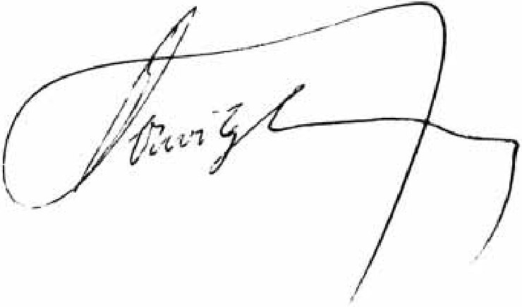

For regeringen for Kongeriget Danmark

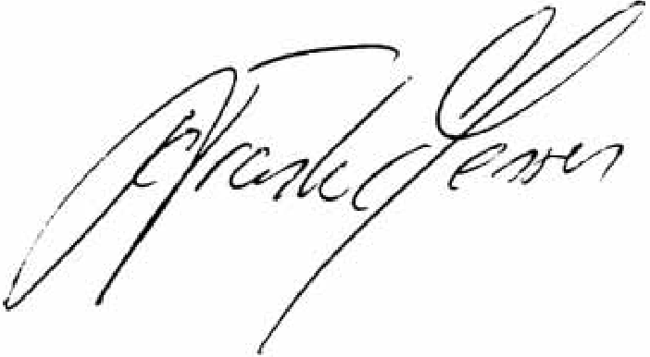

Für die Regierung der Bundesrepublik Deutschland

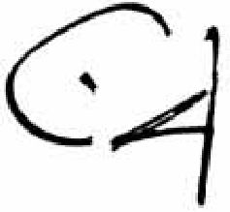

Για την κυβέρνηση της Ελληνικής Δημοκρατίας

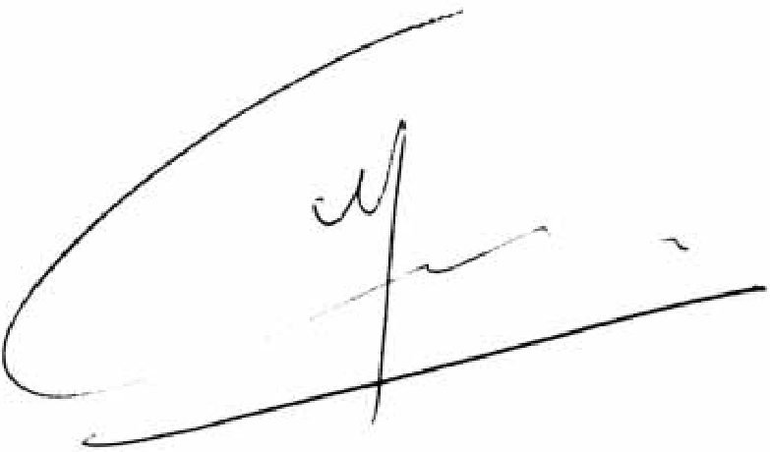

Por el Gobierno del Reino de España

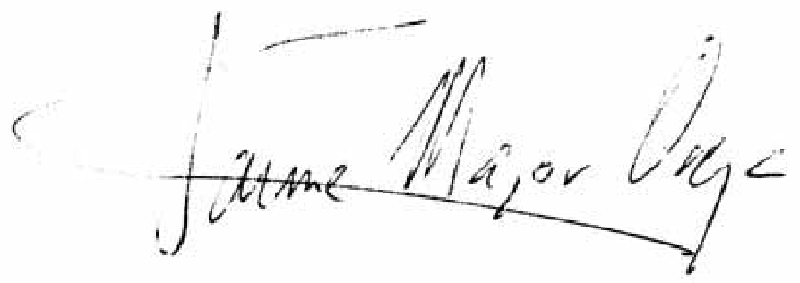

Pour le gouvernement de la République française

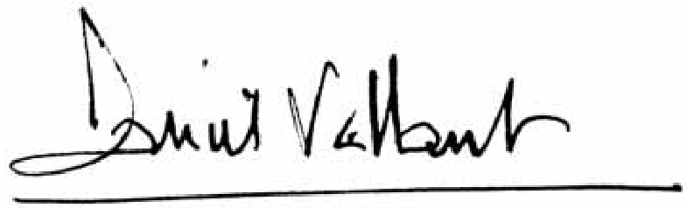

Thar ceann Rialtas na hÉireann

For the Government of Ireland

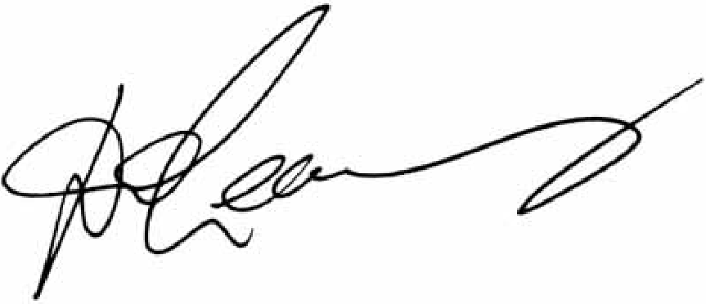

Per il governo della Repubblica italiana

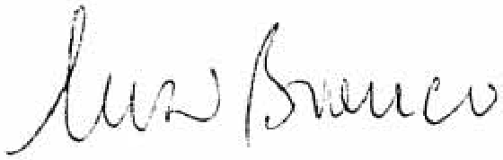

Pour le gouvernement du Grand – Duché de Luxembourg

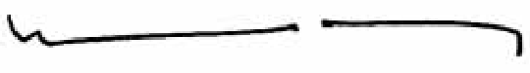

Voor de regering van het Koninkrijk der Nederlanden

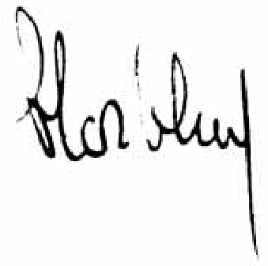

Für die Regierung der Republik Österreich

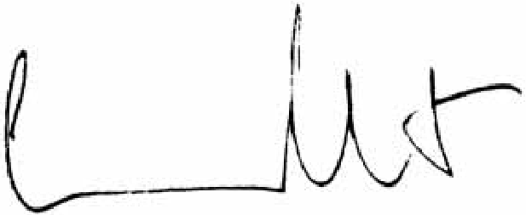

Pelo Governo da República Portuguesa

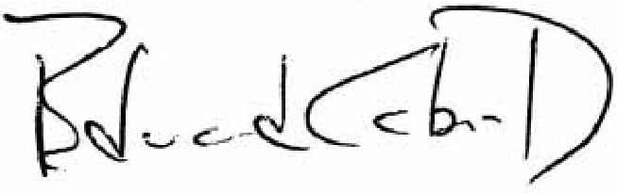

Suomen hallituksen puolesta

På finska regeringens vägnar

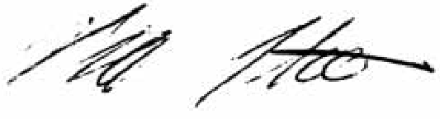

På svenska regeringens vägnar

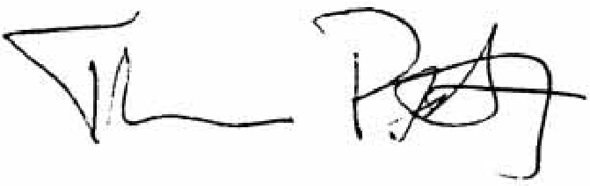

For the Government of the United Kingdom of Great Britain and Northern Ireland

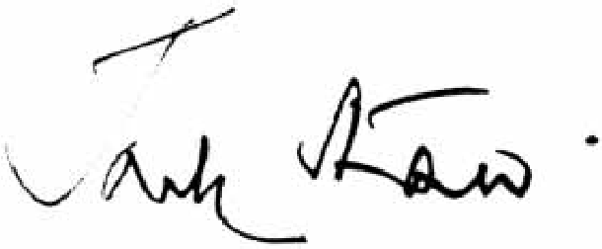

Eiropas Savienības Padomes deklarācija, kura pieņemta vienlaicīgi ar Padomes aktu, kas izstrādāts pamatojoties 43. panta 1. punktu Konvencijai par Eiropas Policijas biroja izveidi (Eiropola Konvencija), par protokolu, kas groza šīs konvencijas 2. pantu un pielikumu

Papildus 55. un 56. punktam Eiropas Padomes Tamperes sanāksmē pieņemtajos secinājumos, Padome piekrīt naudas atmazgāšanas definīcijas pārbaudei Eiropola Konvencijas pielikumā, ņemot vērā saistības, kas rodas no Padomē notiekošajām diskusijām par naudas atmazgāšanas direktīvu un pamatlēmumu.

REGISTER: 19302000
DOCNUM: 42000A1213(01)
PUBREF: Official Journal C 358, 13/12/2000 p. 0002 – 0007

